令和５年度大垣市文化財保護協会秋の講演会
城郭の魅力を語る

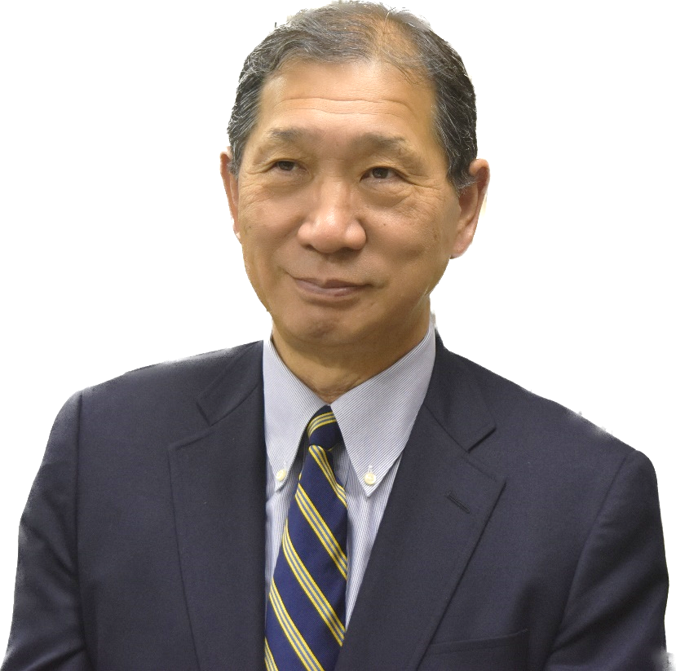
春風亭昇太(しゅんぷうていしょうた)
公益社団法人落語芸術協会会長、日本演芸家連合理事
趣味：城郭見学、浮世絵、旅行
1978年東海大学文学部入学。1983年春風亭柳昇に入門、前座名昇八。1986年二ツ目昇進、春風亭昇太となる。2006年日本テレビ「笑点」 大喜利メンバーとなり、2016年日本テレビ「笑点」 6代目司会者となる。新作落語の創作活動に加え、昇太独自の解釈で古典落語に取組み、文化庁芸術祭大賞を受賞するなど、新作、古典問わず高い評価を得ている実力派真打。長年にわたる「お城めぐり」が高じ、著書の発行、城郭フォーラムのパネラー、講演、城イベントの出演も多い。
中井均(なかいひとし)
滋賀県立大学名誉教授、日本城郭協会評議員
１９５５年大阪府生まれ。龍谷大学文学部史学科卒業。
(財)滋賀県文化財保護協会、米原市教育委員会、長浜城歴史博物館館長を経て、２０１１年に滋賀県立大学人間文化学部准教授。２０１３年度より同教授。２０２１年に定年退職し名誉教授。金沢大学や大阪大学などの非常勤講師も務めた。専門は日本考古学で、特に中・近世城郭の研究、近世大名墓の研究。
『戦国の城と石垣』、『織田・豊臣城郭の構造と展開 上・下』、『秀吉と家臣団の城』など著書多数。
春風亭
昇太
中井
均
×

令和5年10月8日(日)13:30～15:00
会場 墨俣さくら会館 文化ホール(大垣市墨俣町上宿510-1)
定員 300人(入場無料、要事前申込)※申込用紙は裏面
※お城に関する講演会です。落語はありません。

お問い合わせ TEL 0584-47-7202
大垣市文化財保護協会事務局 （大垣市丸の内2丁目29番地 大垣市教育委員会文化振興課内）

申 込 用 紙

<10/8(日)大垣市文化財保護協会 秋の講演会>

参加者氏名
電話番号
住所 | 〒

【送信先】
〒503-8601
大垣市丸の内2-29
大垣市役所 大垣市教育委員会文化振興課
大垣市文化財保護協会事務局 宛
ＦＡＸ：0584-81-0715
✉：bunkasinkouka@city.ogaki.lg.jp

お申込は令和5年9月20日（水)より受け付けます。

※申し込み受け付け後、入場整理券（ハガキ）を送付します。
当日は入場整理券をお持ちください。

※申込書の個人情報は、適切に管理し、本事業以外の目的には一切使用しません。

